Obec Křečkov
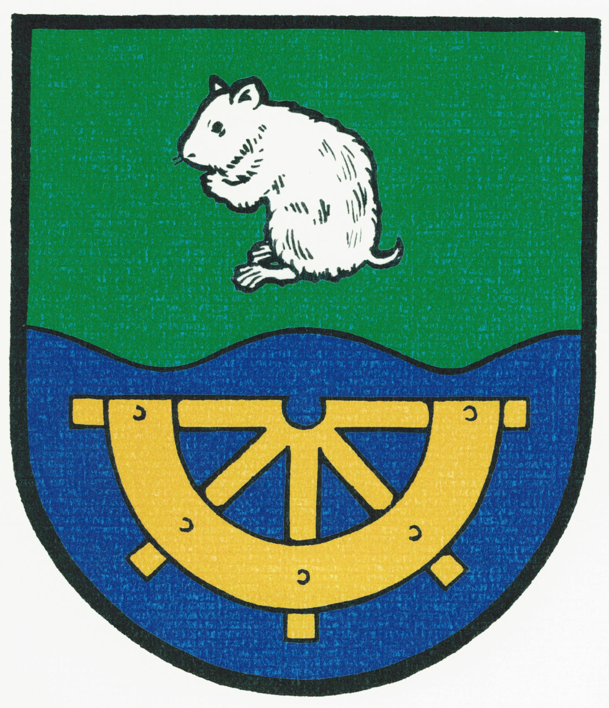

INFORMACE
o konání zasedání Zastupitelstva obce Křečkov

Obecní úřad Křečkov v souladu s ustanovením § 93 odst. 1 zákona č. 128/2000 Sb., o obcích (obecní zřízení), v platném znění, informuje o konání zasedání Zastupitelstva obce Křečkov.

Místo konání: | Obec Křečkov – zasedací místnost obecního úřadu, Křečkov č. p. 58
Doba konání: | 12.09.2017 od 18:00
Navržený  program: | - Určení ověřovatelů zápisu (§ 95 odst. 1 zákona o obcích) a zapisovatele  - Schválení programu  3) Kontrola a projednání zápisu ze dne 13.06.2017  4) Smlouva o smlouvě budoucí ke zřízení VB na parc. č. 319/10  5) Přístavba ZŠ  6) Rozpočtové opatření č. 3/ 2017  7) Zveřejnění záměru-parc. č. 518/10 v k. ú. Křečkov  8) Různé-Zlatý pruh Polabí  9) Diskuse  10) Závěr

V obci Křečkov dne 04.09.2017

.............................................
starostka obce Křečkov
Markéta Jeníková

Vyvěšeno na úřední desce dne: 05.09.2017

Sejmuto z úřední desky dne: 12.09.2017

